Документ предоставлен КонсультантПлюс
Приказ комитета государственной охраны объектов культурного наследия Волгоградской обл. от 04.09.2025 N 373-од "Об утверждении предмета охраны объекта культурного наследия регионального значения "Церковь Рождества Христова", расположенного по адресу (местонахождение): Волгоградская область, Жирновский район, с. Бахметьевка"

КОМИТЕТ ГОСУДАРСТВЕННОЙ ОХРАНЫ ОБЪЕКТОВ
КУЛЬТУРНОГО НАСЛЕДИЯ ВОЛГОГРАДСКОЙ ОБЛАСТИ

ПРИКАЗ
от 4 сентября 2025 г. N 373-од

ОБ УТВЕРЖДЕНИИ ПРЕДМЕТА ОХРАНЫ ОБЪЕКТА КУЛЬТУРНОГО НАСЛЕДИЯ
РЕГИОНАЛЬНОГО ЗНАЧЕНИЯ "ЦЕРКОВЬ РОЖДЕСТВА ХРИСТОВА",
РАСПОЛОЖЕННОГО ПО АДРЕСУ (МЕСТОНАХОЖДЕНИЕ): ВОЛГОГРАДСКАЯ
ОБЛАСТЬ, ЖИРНОВСКИЙ РАЙОН, С. БАХМЕТЬЕВКА

В соответствии с Федеральным законом от 25 июня 2002 г. N 73-ФЗ "Об объектах культурного наследия (памятниках истории и культуры) народов Российской Федерации", Порядком определения предмета охраны объекта культурного наследия, включенного в единый государственный реестр объектов культурного наследия (памятников истории и культуры) народов Российской Федерации в соответствии со статьей 64 Федерального закона от 25 июня 2002 г. N 73-ФЗ "Об объектах культурного наследия (памятниках истории и культуры) народов Российской Федерации", утвержденным приказом Министерства культуры Российской Федерации от 13 января 2016 г. N 28, Положением о комитете государственной охраны объектов культурного наследия Волгоградской области, утвержденным постановлением Администрации Волгоградской области от 19 декабря 2016 г. N 697-п, приказываю:
1. Утвердить прилагаемый предмет охраны объекта культурного наследия регионального значения "Церковь Рождества Христова", расположенного по адресу (местонахождение): Волгоградская область, Жирновский район, с. Бахметьевка.
2. Настоящий приказ вступает в силу со дня его подписания.

Председатель комитета
А.Ю.БАЖЕНОВ

Утвержден
приказом
комитета государственной
охраны объектов
культурного наследия
Волгоградской области
от 04 сентября 2025 г. N 373-од

ПРЕДМЕТ ОХРАНЫ ОБЪЕКТА КУЛЬТУРНОГО НАСЛЕДИЯ РЕГИОНАЛЬНОГО
ЗНАЧЕНИЯ "ЦЕРКОВЬ РОЖДЕСТВА ХРИСТОВА", РАСПОЛОЖЕННОГО
ПО АДРЕСУ (МЕСТОНАХОЖДЕНИЕ): ВОЛГОГРАДСКАЯ ОБЛАСТЬ,
ЖИРНОВСКИЙ РАЙОН, С. БАХМЕТЬЕВКА <1>

--------------------------------
<1> Адрес (местонахождение) и наименование объекта культурного наследия указаны в соответствии с актом федерального органа охраны объектов культурного наследия о регистрации объекта культурного наследия в Едином государственном реестре объектов культурного наследия (памятников истории и культуры) народов Российской Федерации.

Предметом охраны объекта культурного наследия регионального значения "Церковь Рождества Христова", расположенного по адресу (местонахождение): Волгоградская область, Жирновский район, с. Бахметьевка, являются:

N п/п | Элементы предмета охраны | Описание элемента предмета охраны | Иллюстрации
1. | Местоположение и градостроительные характеристики | здание расположено на въезде в с. Бахметьевка с юго-востока, в начале ул. Зеленой; является самостоятельным объектом, окруженным рядовой малоэтажной застройкой | 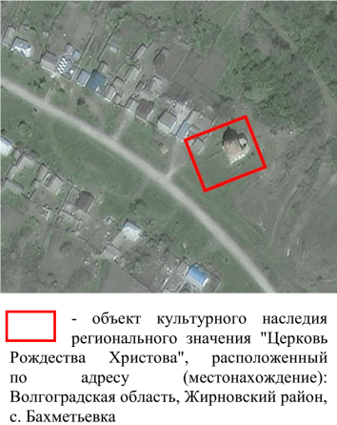
2. | Объемно-пространственная композиция здания | восьмерик на четверике;  к квадратному в плане объему храма примыкает с востока крупный объем полукруглой в плане апсиды, почти равный по ширине объему храма;  массивный восьмерик завершается высоким куполом, увенчанным четвериком с четырехскатной кровлей и крестом | 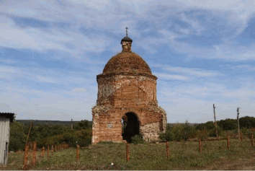  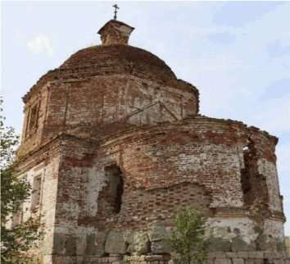
3. | Форма крыши | форма крыши - четырехгранный купол с прямолинейными ребрами над тумбой | 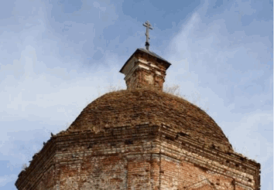
4. | Композиционное и архитектурно-художественное оформление фасадов объема храма | характер, ритм и размер вертикального и горизонтального членения фасадов четверика, их декоративное убранство, включающее следующие элементы:  - высокий со стороны апсиды слабовыступающий двухчастный цоколь со ступенчатой бровкой, невысоким оконным проемом и прямоугольными филенками, устроенными по световым осям во 2-м уровне цоколя;  - оконные проемы со сложными перемычками (арочные внутри и клинчатые снаружи);  - рамочные наличники с ушками, выступающими ступенчатыми подоконниками, стилизованными плоскими кронштейнами и подоконными полочками, устроенными над бровкой цоколя;  - кубоватые решетки;  - дверные проемы со сложными перемычками (арочные внутри и клинчатые снаружи);  - рамочные наличники с ушками в верхней части и у основания проемов;  - ступенчатые прямолинейные сандрики всех проемов четверика;  - угловые пилястры с резными капителями;  - фигурный венчающий карниз;  характер, ритм и размер вертикального и горизонтального членения фасадов восьмерика, их декоративное убранство, включающее следующие элементы:  - высокая плоская слабовыступающая база по всему периметру восьмерика;  - оконные проемы (на юго-восточном и северо-западном фасадах) со сложными перемычками (арочные внутри и клинчатые снаружи с рассветами);  - рамочные наличники с ушками, выступающим ступенчатым подоконником, фартуками с филенками и подоконными полочками, устроенными заподлицо с основаниями филенок фартуков;  - ступенчатые сандрики;  - угловые четвертные колонны и примыкающие к ним с обеих сторон широкие пилястры;  - фигурный венчающий карниз;  характер, ритм и размер вертикального и горизонтального членения фасадов шеи, их декоративное убранство, включающее следующие элементы:  - угловые четвертные колонны и примыкающие к ним с обеих сторон широкие пилястры;  - фигурный венчающий карниз;  - металлический крест | 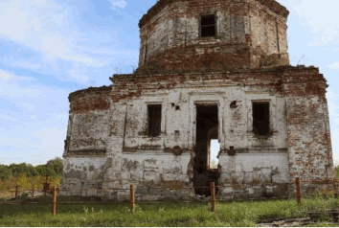  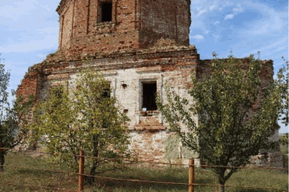  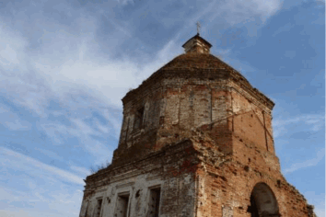  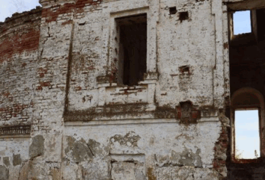  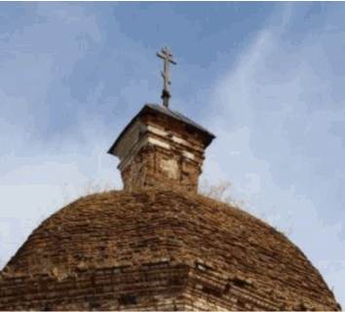
5. | Композиционное и архитектурно-художественное оформление фасадов объема апсиды | характер, ритм и размер вертикального и горизонтального членения фасадов, их декоративное убранство, включающее следующие элементы:  - высокий слабовыступающий двухчастный цоколь со ступенчатой бровкой;  - оконные проемы со сложными перемычками (арочные внутри и клинчатые снаружи);  - рамочные наличники с ушками, выступающими ступенчатыми подоконниками, стилизованными плоскими кронштейнами и подоконными полочками, устроенными над бровкой цоколя;  - кубоватые решетки;  - венчающий фигурный карниз | 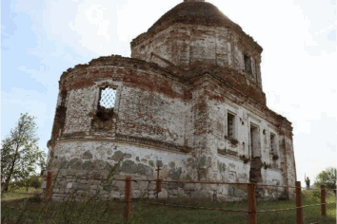  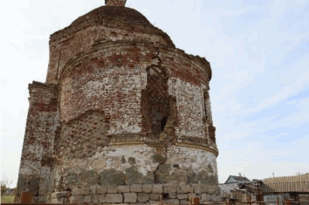  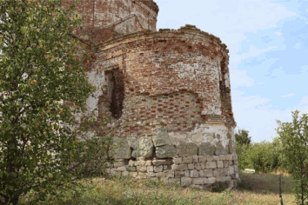  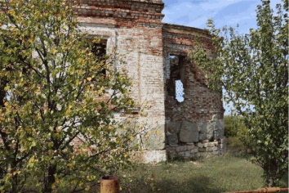
6. | Материалы и характер обработки фасадов | кладка стен из керамического кирпича на известковом растворе и на бутовом фундаменте с последующей штукатуркой и побелкой | 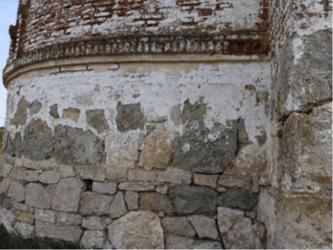
7. | Конструктивные элементы здания | фундаменты, капитальные стены, опорные конструкции, сомкнутый восьмигранный свод объема храма и другие конструктивные элементы и материалы
8. | Архитектурно-художественное оформление интерьеров объема храма | оконные проемы со сложными перемычками и рассветами;  широкий арочный проем между объемом храма и утраченной трапезной;  трехчастный портал с укрупненным центральным арочным проемом, ведущим к алтарю;  ниши в стене апсиды | 